当前类别：精细筛分

带料斗振动筛
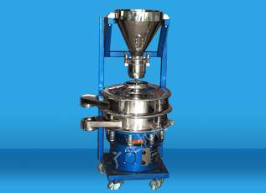
产品简介及特点
加料斗全封闭振动筛适合于粉体较细,粉尘较大的物料的筛选、疏松、除杂。带料斗全封闭结构振动筛的进料口与出料口均采用密封设计。独特的进料调节功能使振动筛的筛分效率更有效的发挥,并能在生产使用中使生产过程中的粉尘降到最低。
特点：
加料斗全封闭振动筛的料斗处采用内部振动杆原理，完全解决了下料速度调解不方便和不下料的问题。
由于物料是在一个全封闭的筛分过程，所以解决了粉尘四处飞扬的问题。
当前类别：精细筛分

三次元振动筛分过滤机/旋振筛
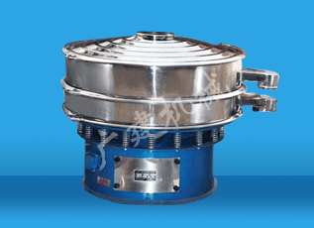
G.D系列三次元振动筛分.过滤机结构原理
由直立式电机作激振源，电机上、下两端安装有偏心重锤，将电机的旋转运动转变为水平、垂直、倾斜的三次元运动，再把这个运动传递给筛面。调节上、下两端的相位角，可以改变物料在筛面上的运动轨迹。

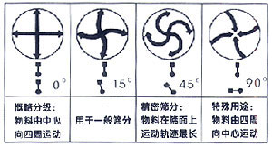
三次元振动筛分.过滤机特点
☆效率高、设计精巧耐用，任何粉类、粘液均可筛分。
☆ 换网容易、操作简单、清洗方便。
☆ 网孔不堵塞、粉末不飞扬、可筛至500目或0.028mm。
☆ 杂质、粗料自动排出，可以连续作业。
☆ 独特网架设计，筛网使用时间长久，换网快只需3-5分钟。
☆ 体积小，不占空间移动方便。
☆ 筛机最高可以达到五层，建议使用三层。
一般结构图
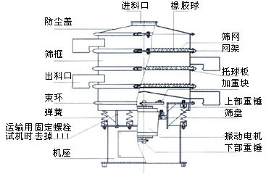
分级筛选模拟图
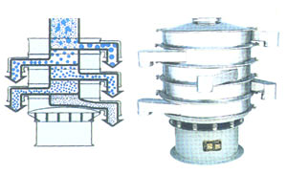
筛选杂质模拟图
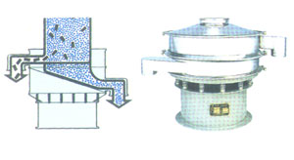
固液分离模拟图
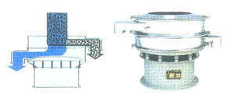
筛选范围广
三次元旋振筛筛选：任何颗粒、粉末、粘液一定范围内均可筛选。筛分最细至500目或0.028mm， 过滤最小可至5微米。分级筛选，可筛一至五层筛网，能同时进行二至六个等级的分选或过滤。
高效率精确筛分
全封闭结构，粉末不飞扬、液体不泄露、网孔不堵塞、自动排放、机内无存料、网架结构无死角、筛网使用面积增加。
特色与优势
子母式、冲压式网架设计，3-5分钟筛网更换即可完成，换网用2人即可，整机、筛网寿命长，耗能少、维修费用低。
适用范围
▲ 化工行业：树脂粉、颜料、洗衣粉、微粉、油漆、纯碱、柠檬粉等。
▲ 磨料、陶瓷行业：氧化铝、石英砂、泥浆、喷雾土粒。
▲ 食品行业：糖、盐、碱、味精、奶粉、豆浆、酵母、果汁、酱油、醋等。
▲ 造纸行业：涂布涂料、白土泥浆、黑白液、废液、造纸液、废水回收。
▲ 冶金行业：氧化钛、氧化锌、电磁材料、金属粉末、焊条粉末等。
▲ 制药行业：中药粉、中药液、西药粉、西药液体、中西药颗粒等。
▲ 环境保护：垃圾、人畜屎尿、废油、食品废水、废水加工等。

